Complexidade
É uma função que define quantas iterações são necessárias para obter o resultado um resultado de uma operação. Normalmente é simbolizado por O(x) onde x é uma função matemática de N (total de itens).

Organização de dados nas tabelas
Os dados de uma tabela são armazenados em árvores binárias. A ordenação dos dados pode ser feita de duas formas: tabelas heap e tabelas organizadas por índices.
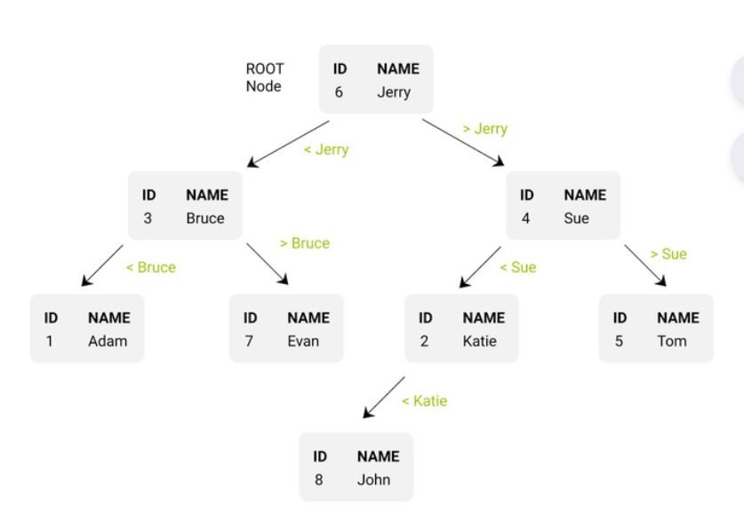

Tabelas heap
Tabelas heap são a forma padrão de armazenamento, os nós não possuem nenhuma ordem e os nós inseridos são introduzidos sem nenhum sort, de modo que há melhor performance ao inserir, deletar e atualizar dados e menor performance na busca de dados, já que a busca é sempre sequencial.
Quando um select é feito as tabelas heap fazem busca sequencial. Uma busca sequencial é uma busca nó a nó em toda a tabela até que os registros sejam encontrados.

Tabelas organizadas por índice ou Index-organized Tables (IOT)
Um índice é uma árvore com nós que possuem referência para os dados de uma tabela e ordenada por um ou mais de seus campos. Para não ter de fazer várias cópias dos mesmos dados a árvore não possui os dados em si, mas uma referência para seus endereços reais.

Lógica de índices
O modo mais simples de tornar uma busca mais rápida é organizando os dados e fazendo uma busca binária. A busca binária sempre terá uma complexidade de O(log2(N)). Esse valor de complexidade é o melhor possível já que o número de operações cresce muito pouco de acordo com o número de itens (N).
Uma operação comum numa tabela é a de buscar um registro utilizando um campo. O principal motivo para utilizar uma tabela indexada é para aumentar a velocidade dessa operação já que com esse tipo de tabela é possível criar índices para o campo.
Quando uma tabela é criada um índice para sua(s) chave(s) primária(s) é criado, isso quer dizer que toda tabela possui pelo menos um índice. Um índice sempre é utilizado para buscar os dados e o número de colunas em uma consulta não faz diferença na velocidade da query, ela apenas faz com que o trafego de dados seja maior.
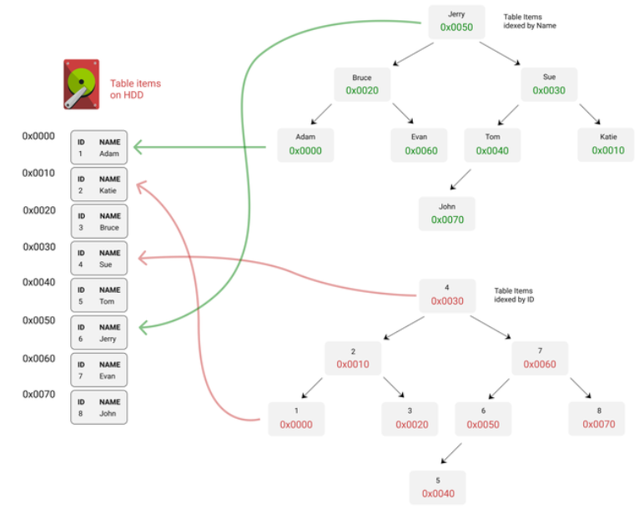

INSERT e índices
Por padrão a operação de INSERT é praticamente linear, o SGBD só precisa encontrar um lugar na árvore real e fazer rotações para equilibrá-la quando necessário. Porém, se existem índices nas tabelas é necessário organizar os índices com os novos dados, aumentando sua duração.

INSERT e SELECT sem índice
Esse é um exemplo de INSERT e SELECT sem índices. Como o INSERT não precisa atualizar a árvore para os índices o seu tempo de execução é linear, enquanto o tempo do SELECT sem índice é O(n).
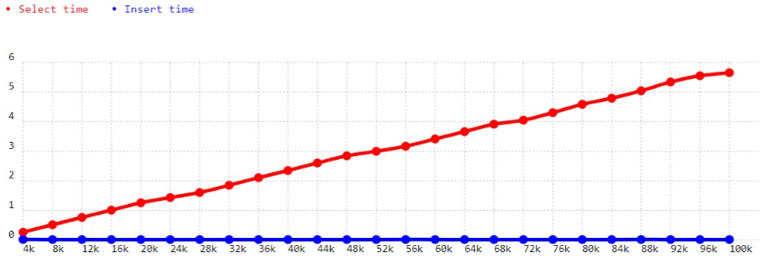

INSERT e SELECT com índice
Esse é um exemplo de INSERT e SELECT com índices. Enquanto o tempo do INSERT se manteve praticamente o mesmo (com um leve aumento) o tempo do SELECT diminuiu muito. A complexidade do SELECT é O(Log2(N)), o que na prática indica que o tempo de query vai subir, mas se manterá praticamente estável por um período.
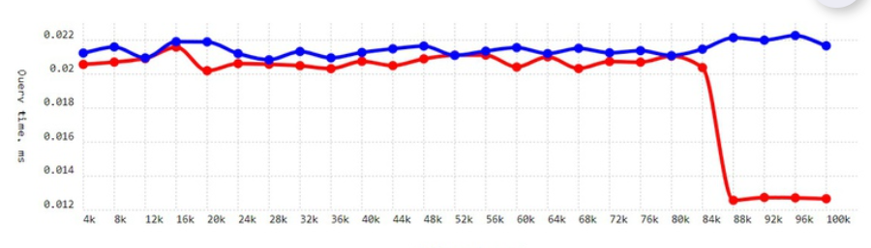

Índices compostos
É basicamente o conceito de índice, porém em cada nó da árvore de ínices são armazenadas duas referências para campos diferentes. É muito útil quando fazendo querys com múltiplos campos, já que o tempo de consulta se torna praticamente linear.
O comando CREATE INDEX index1 ON names (name, age); vai criar um índice para os dois campos, porém organizado pelo primeiro, o que não afeta a velocidade da query.
Índices compostos vão funcionar quando fazendo um SELECT com um só um dos campos do índices, desde que o campo seja o primeiro campo declarado ao criar o índice.
A lição importante é criar índices compostos para as colunas quando fazendo SELECT com mais de uma coluna. E é recomendado criar um índice para cada SELECT, já que a ordem importa.

Order By e índices
Os índices também afetam Order By, sejam eles índices compostos ou não. Quando um índice é composto, os campos devem estar na mesma ordem que estariam no Order By ou o índice não vai funcionar.

Vantagens e desvantagens dos índices
Os índices podem ser usados em IOT ou tabelas heap, mas é necessário ser cuidadoso, pois um grande número de índices pode sobrecarregar comandos DML, já que é necessário atualizar os índices ao fazer essas operações.
Isso quer dizer que ao se usar índices se sacrifica performance de comandos DML em troca de performance para projeção. Outra desvantagem de índices é que adicioná-los a certos tipos de dados pode diminuir a performance em vez de aumentar.

